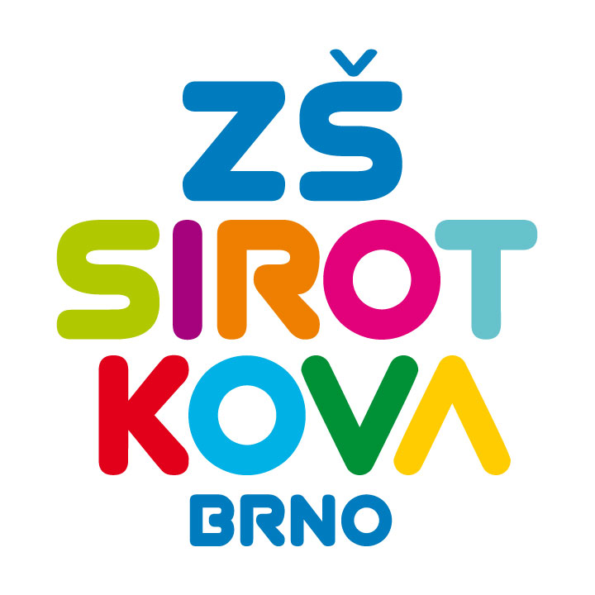
Základní škola Brno, Sirotkova 36, příspěvková organizace
Sirotkova 371/36, 616 00 Brno, www.zssirotkova.cz
ID datové schránky: mpi3naw, IČO: 621 56 781
e-mail: zssir@zssirotkova.cz, tel./fax.: 541 211 944

ZSSIR/335/2022 V Brně dne 24. 3. 2022

E LINKX a. s.
Novoveská 1262/95
709 00 Ostrava 9
IČO: 25847180

Objednávka

Objednávám u Vás:

8 ks Notebook HP ProBook 455 G8 vč. tašky HP Prelude 15,6"

Cena celkem vč. DPH: 139.920,- Kč
Objednávající není plátcem DPH. Objednávka bude zveřejněna v registru smluv.

Mgr. Dan Jedlička
ředitel školy

Vyjádření dodavatele:
Objednávku přijímám a souhlasím s uveřejněním v registru smluv.

Ing. Roman Plášil
na základě plné moci

